文件编号 |  | 密级 | A
分 发 号 |  | 受控状态 | 受控
版本号 | V1.0 | 发放范围 | 软件开发部
备注

一沙国际创意教育需求说明书

编 制 日 期
审 核 日 期
标准化 日 期
批 准 日 期
版本更改记录
序号 | 更改记录号 | 版本 | 编制日期 | 审核日期 | 批准日期
1 |  | V1.0 | 2018-06-18

目录
1 引言 4
1.1 编写目的 4
1.2 范围 4
1.3 定义 4
1.4 参考资料 4
2 项目概述 5
2.1 产品描述 5
2.2 产品功能 5
2.3 用户特点 5
2.4 一般约束 5
2.5 假设和依据 6
3 具体需求 6
3.1 功能需求 6
3.1.1 首页 6
3.1.2 成功案例 8
3.1.3 艺术导师 9
3.1.4 艺术院校 10
3.1.5 艺术专业 12
3.1.6 关于instart 12
3.1.7 课程管理 14
3.1.8 公共模块 15
3.2 外部接口需求 16
3.2.2 硬件接口 17
3.2.3 软件接口 17
3.2.4 通信接口 17
3.3 性能需求 17
3.4 设计约束 18
3.4.1 其他标准的约束 18
3.4.2 硬件的限制 18
3.5 属性 18
3.5.1 可用性 19
3.5.2 安全性 19
3.5.3 可维护性 19
3.5.4 可转移 ＼转换性 19
3.5.5 警告 19
3.6 其他需求 19
3.6.1 数据库 20
3.6.2 操作 20
3.6.3 场合适应性需求 20
4 附录 21

1 引言

1.1 编写目的
说明编写这份软件需求说明书的目的，指出预期的读者范围。

1.2 范围
说明：
- 待开发的软件系统的名称；
- 说明软件将干什么，如果需要的话，还要说明软件产品不干什么；
- 描述所说明的软件的应用。应当：
- 尽可能精确地描述所有相关的利益、目的、以及最终目标。
- 如果有一个较高层次的说明存在，则应该使其和高层次说明中的类似的陈述相一致（例如，系统的需求规格说明）。

1.3 定义
列出本文件中用到的专门术语的定义和缩写词的原词组。

1.4 参考资料
列出要用到的参考资料，如：
- 本项目的经核准的计划任务书或合同、上级机关的批文；
- 属于本项目的其他已发表的文件；
- 本文件中各处引用的文件、资料，包括所要用到的软件开发标准。
列出这些文件的标题、文件编号、发表日期和出版单位，说明能够得到这些文件资料的来源。

2 项目概述

2.1 产品描述
叙述该项软件开发的意图、应用目标、作用范围以及其他应向读者说明的有关该软件开发的背景材料。解释被开发软件与其他有关软件之间的关系。如果本软件产品是一项独立的软件，而且全部内容自含，则说明这一点。如果所定义的产品是一个更大的系统的一个组成部分，则应说明本产品与该系统中其他各组成部分之间的关系，为此可使用一张方框图来说明该系统的组成和本产品同其他各部分的联系和接口。

2.2 产品功能
本条是为将要完成的软件功能提供一个摘要。例如，对于一个记帐程序来说，需求说明可以用这部分来描述：客房帐目维护、客房财务报表和发票制作，而不必把功能所要求的大量的细节描写出来。
有时，如果存在较高层次的规格说明时，则功能摘要可从中取得，这个较高层次的规格说明为软件产品分配了特殊的功能，为了清晰起见，请注意：
- 编制功能的一种方法是制作功能表，以便客房或者第一次读这个文件的人都可以理解；
- 用方框图来表达不同的功能和它们的关系也是有帮助的。但应牢记，这样的图不是产品设计时所需求的，而只是一种有效的解释性的工具。

2.3 用户特点
列出本软件的最终用户的特点，充分说明操作人员、维护人员的教育水平和技术专长，以及本软件的预期使用频度。这些是软件设计工作的重要约束。

2.4 一般约束
本条对设计系统时限制开发者选择的其他一些项作一般性描述。而这些项将限定开发者在设计系统时的任选项。这些包括：
- 管理方针；
- 硬件的限制；
- 与其他应用间的接口；
- 并行操作；
- 审查功能；
- 控制功能；
- 所需的高级语言；
- 通信协议；
- 应用的临界点；
- 安全和保密方面的考虑。

2.5 假设和依据
本条列出影响需求说明中陈述的需求的每一个因素。这些因此不是软件的设计约束，但是它们的改变可能影响到需求说明中的需求。例如：假定一个特定的操作系统是在被软件产品指定的硬件上使用的，然而，事实上这个操作系统是不可能使用的，于是，需求说明就要进行相应的改变。

3 具体需求

3.1 功能需求

3.1.1 首页
功能名称 | 首页 |  | 功能编号 | F01 | 完成时间
功能修改次数 |  |  |  | 功能修改时间
系统功能框图：
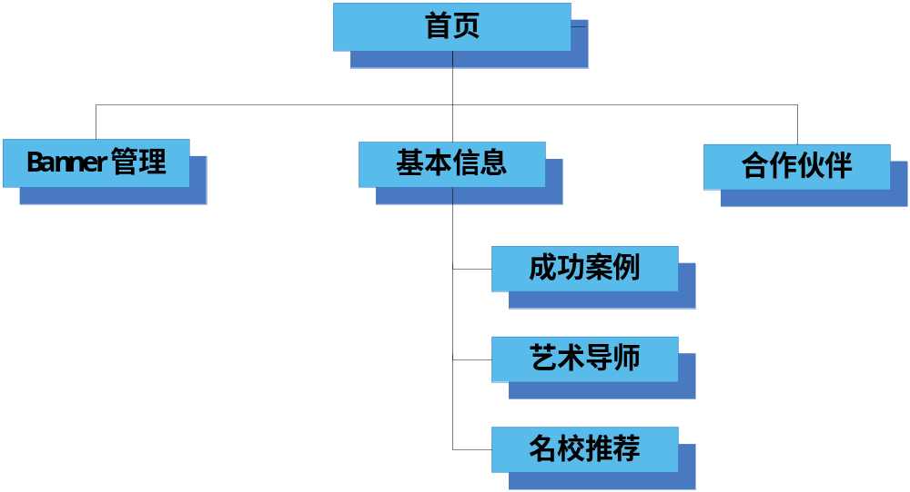

说  明 | - Banner管理  后台提供Banner图片或视频的增删改功能。  - 基本信息  展示各个子模块的部分内容。  - 合作伙伴  后台提供合作伙伴的增删改功能。

实体项
- Banner管理
序号 | 实体名称 | 描述
1 | 编号
2 | 内容
3 | 名称
4 | 类型 | 图片/视频
- 合作伙伴
序号 | 实体名称 | 描述
1 | 编号
2 | 名称
3 | LOGO
4 | 描述

3.1.2 成功案例
功能名称 | 成功案例 |  | 功能编号 | F02 | 完成时间
功能修改次数 |  |  |  | 功能修改时间
系统功能框图：
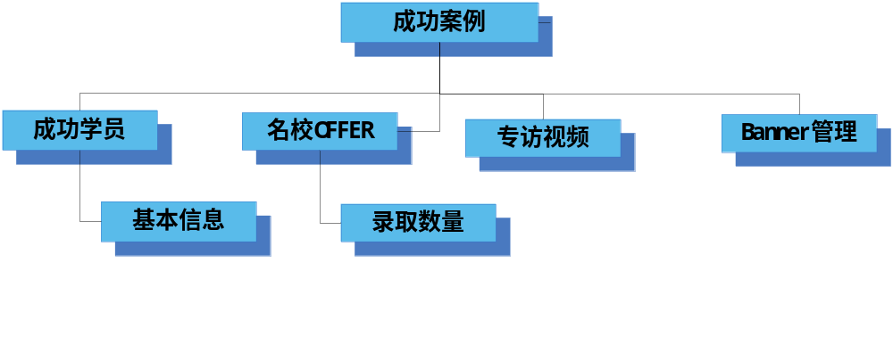

说  明 | - Banner管理  后台提供Banner替换功能。  - 名校OFFER  关联艺术院校模块，展示院校名称和LOGO，统计录取数（关联成功学员模块）。  - 专访视频  后台提供专访视频的增删改功能。  - 成功学员  后台提供成功学员的增删改功能。

实体项
- 成功学员基本信息
序号 | 实体名称 | 描述
1 | 编号
2 | 姓名
3 | 头像 | 图片
4 | 录取院校 | 关联艺术院校模块
5 | 录取专业 | 关联艺术专业模块
6 | 奖学金 | 单位：$
7 | 所学课程 | 关联课程管理模块
8 | OFFER图片

- Banner管理
序号 | 实体名称 | 描述
1 | Banner图片
- 专访视频
序号 | 实体名称 | 描述
1 | 视频编号
2 | 视频名称
3 | 视频内容

3.1.3 艺术导师
功能名称 | 艺术导师 |  | 功能编号 | F03 | 完成时间
功能修改次数 |  |  |  | 功能修改时间
系统功能框图：
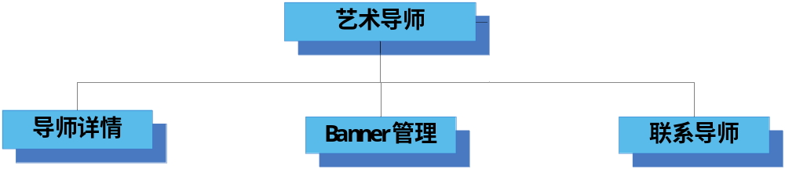

说  明 | - 导师详情  后台提供导师信息的增删改功能。  - Banner管理  后台提供Banner替换功能。  - 联系导师  输入姓名、手机、问题等信息并提交。

实体项
- 导师详情
序号 | 实体名称 | 描述
1 | 导师姓名
2 | 头像
3 | 院校
3 | 专业
4 | 导师经历
5 | 带出学生 | 关联成功学员模块
6 | 可带专业 | 关联艺术专业模块
7 | 所属学部 | 关联学部管理模块
- Banner管理
序号 | 实体名称 | 描述
1 | Banner图片

3.1.4 艺术院校
功能名称 | 艺术院校 |  | 功能编号 | F04 | 完成时间
功能修改次数 |  |  |  | 功能修改时间
系统功能框图：
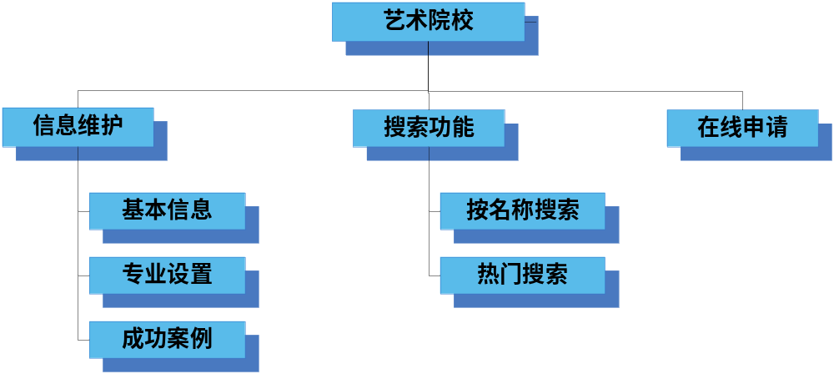

说  明 | - 信息维护  后台提供院校信息的增删改功能。  - 搜索功能  按照院校名称搜索，并在搜索框下方列出热门搜索院校。  - 在线申请  直接把信息邮件给一个指定邮箱。

实体项
- 基本信息
序号 | 实体名称 | 描述
1 | 院校LOGO | 图片
2 | 院校名称
3 | 所属国家
4 | 位置
5 | 优势专业
6 | 官方网站
7 | 院校简介
8 | 申请截止日
9 | 学费/年
10 | 申请难度
11 | 语言成绩
12 | SAT
13 | 学科
14 | 校友
15 | 小贴士
16 | 申请要求
17 | 专访视频
18 | 院校编号
- 院校专业
序号 | 实体名称 | 描述
1 | 院校编号
1 | 专业编号 | 关联艺术专业模块
2 | 专业类型 | 本科、研究生

3.1.5 艺术专业
功能名称 | 艺术专业 |  | 功能编号 | F05 | 完成时间
功能修改次数 |  |  |  | 功能修改时间
系统功能框图：
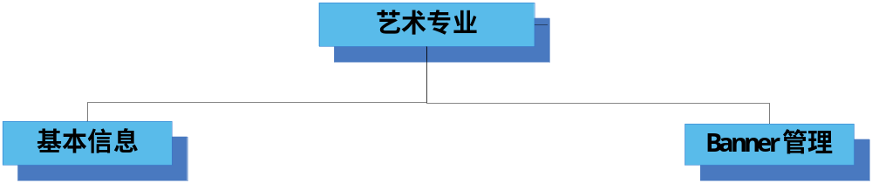

说  明 | - 基本信息  后台提供艺术专业基本信息的增删改功能。  - Banner管理  后台提供Banner替换功能。

实体项
- 基本信息
序号 | 实体名称 | 描述
1 | 专业编号
2 | 专业名称
3 | 专业图片
4 | 专业描述
5 | 就业前景
6 | 所属学部 | 关联学部管理模块
- Banner管理
序号 | 实体名称 | 描述
1 | Banner图片

3.1.6 关于instart
功能名称 | 关于instart |  | 功能编号 | F06 | 完成时间
功能修改次数 |  |  |  | 功能修改时间
系统功能框图：
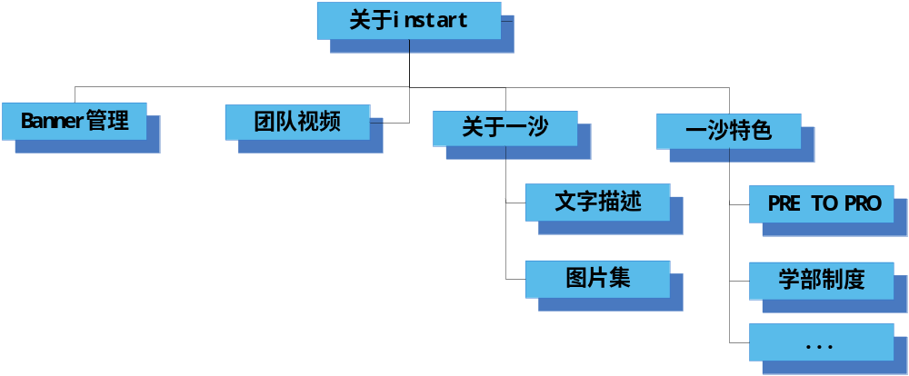

说  明 | - Banner管理  后台提供Banner替换功能。  - 团队视频  后台提供团队视频的增删改功能。  - 关于一沙  后台提供详细信息的编辑功能。  - 一沙特色  后台提供特色的增删改功能，有以下包括项：  - PRE TO PRO，图片加文字描述。  - 学部制度，关联学部管理模块。  - 跨学科教学，文字描述。  - WORKSHOP，图片加文字描述。  - 24小时工作室，图片加文字排版。  - 实习推荐，文字描述。  - 艺术家孵化平台，关联成功案例-成功学员。  - 驻地项目，图片加文字排版。

实体项
- 团队视频
序号 | 实体名称 | 描述
1 | 视频编号
2 | 视频名称
3 | 视频内容
4 | 描述
- 关于一沙
序号 | 实体名称 | 描述
1 | 编号
2 | 文字描述
3 | 图片
- 一沙特色
序号 | 实体名称 | 描述
1 | PRETOPRO | 图片加文字描述
2 | 学部制度 | 关联学部管理模块
3 | 跨学科教学 | 文字描述
4 | WORKSHOP | 图片加文字描述
5 | 24小时工作室 | 图片加文字排版。
6 | 实习推荐 | 文字描述
7 | 艺术家孵化平台 | 关联成功案例-成功学员
8 | 驻地项目 | 图片加文字排版
- 一沙特色-PRETOPRO
序号 | 实体名称 | 描述
1 | 项目编号
2 | 项目名称
3 | 文字描述
4 | 图片
- 一沙特色-WORKSHOP
序号 | 实体名称 | 描述
1 | 项目编号
2 | 项目名称
3 | 文字描述
4 | 图片

- Banner管理
序号 | 实体名称 | 描述
1 | Banner图片

3.1.7 课程管理
功能名称 | 课程管理 |  | 功能编号 | F07 | 完成时间
功能修改次数 |  |  |  | 功能修改时间
系统功能框图：
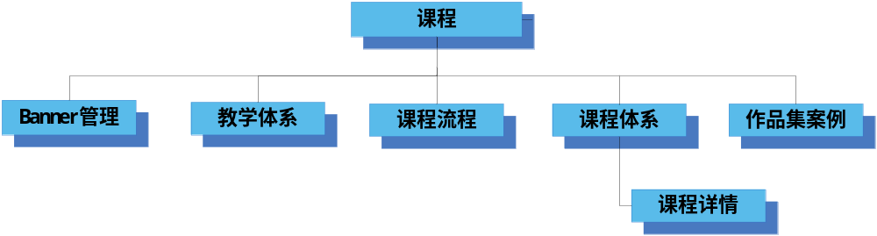

说  明 | - Banner管理  后台提供Banner图片替换功能。  - 教学体系  后台提供教学体系编辑功能。  - 课程流程  后台提供教学体系前期、中期、后期编辑功能。  - 课程体系  后台提供课程体系编辑功能。  - 作品集案例  后台提供作品集案例增删改功能。

实体项
- 课程
序号 | 实体名称 | 描述
1 | 教学体系 | 图片加文字排版
2 | 课程流程-前期 | 图片加文字排版
3 | 课程流程-中期 | 图片加文字排版
3 | 课程流程-后期 | 图片加文字排版
4 | 作品集案例

- 课程体系详情
序号 | 实体名称 | 描述
1 | 课程编号
2 | 课程名称
3 | 课程LOGO
4 | 主题banner
5 | 针对人群
6 | 授课导师 | 关联导师管理模块
7 | 往期课程
8 | 学员作品 | 关联作品集模块
- Banner管理
序号 | 实体名称 | 描述
1 | Banner图片

3.1.8 公共模块
功能名称 | 公共模块 |  | 功能编号 | F08 | 完成时间
功能修改次数 |  |  |  | 功能修改时间
系统功能框图：
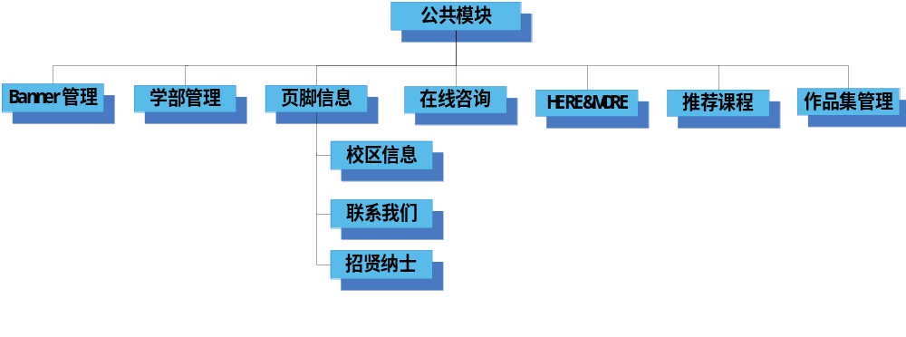

说  明 | - Banner管理  后台提供各个模块Banner增删改功能。  - 学部管理  后台提供学部信息的增删改功能（应用于艺术导师和艺术专业模块）。  - 校区管理  后台提供校区信息的增删改功能。  - 联系我们  后台提供基本联系方式的维护功能。  - 招贤纳士  后台提供编辑功能。  - 在线咨询  提供类似于网页聊天室功能。  - HERE&MORE  提供在线申请功能。  - 推荐课程  后台提供推荐课程BANNER的增删改功能。  - 作品集管理  后台提供作品集图片的增删改功能。

实体项
- Banner管理
序号 | 实体名称 | 描述
1 | 编号
2 | 名称
3 | 图片
3 | 所属模块
4 | 描述
- 学部管理
序号 | 实体名称 | 描述
1 | 学部编号
2 | 学部名称
3 | 学部制度
4 | 描述
- 校区管理
序号 | 实体名称 | 描述
1 | 校区编号
2 | 校区名称
3 | 地址
4 | 电话
5 | 文字描述
6 | 场地照片 | 可多张
7 | 艺术导师 | 关联艺术导师模块
- 联系我们
序号 | 实体名称 | 描述
1 | 电话
2 | ins
3 | 邮箱
4 | 商务合作
5 | 微信二维码
6 | 微博二维码
- 招贤纳士
序号 | 实体名称 | 描述
1 | 详情

- HERE&MORE
序号 | 实体名称 | 描述
1 | 计划去的国家 | 可选
2 | 计划学的专业 | 关联艺术专业模块
3 | 作品集 | 可上传多张
4 | 姓名
5 | 手机号码
- 推荐课程
序号 | 实体名称 | 描述
1 | 课程编号
2 | 图片
3 | 描述
- 作品集管理
序号 | 实体名称 | 描述
1 | 图片编号
2 | 图片名称
3 | 所属专业 | 关联艺术专业
4 | 内容
5 | 描述

3.1.8 实体关系图
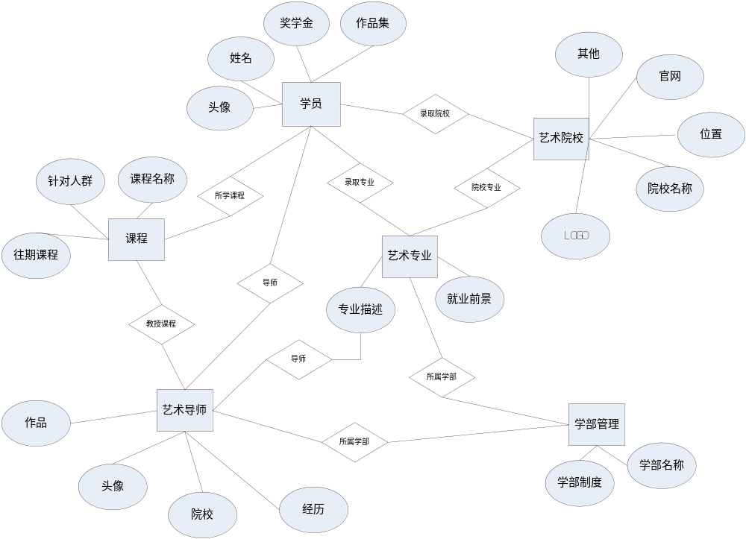

3.2 外部接口需求
3.2.1 用户接口
提供用户使用软件产品时的接口需求。例如，如果系统的用户通过显示终端进行操作，就必须指定如下要求：
- 对屏幕格式的要求；
- 报表或菜单的页面打印格式和内容；
- 输入输出的相对时间；
- 程序功能键的可用性。

3.2.2 硬件接口
要指出软件产品和系统硬部件之间每一个接口的逻辑特点。还可能包括如下事宜：支撑什么样的设备，如何支撑这些设备，有何约定。

3.2.3 软件接口
在此要指定需使用的其他软件产品（例如，数据管理系统、操作系统或数学软件包），以及同其他应用系统之间的接口。对每一个所需的软件产品，要提供如下内容：
- 名字；
- 助记符；
- 规格说明号；
- 版本号；
- 来源。
对于每一个接口，这部分应说明与软件产品相关的接口软件的目的，并根据信息的内容和格式定义接口，但不必详细描述任何已有完整文件的接口，只要引用定义该接口的文件即可。

3.2.4 通信接口
指定各种通信接口。例如，局部网络的协议等等。

3.3 性能需求
从整体来说，本条应具体说明软件、或人与软件交互的静态或动态数值需求。
- 静态数值需求可能包括：
- 支持的终端数；
- 支持并行操作的用户数；
- 处理的文卷和记录数；
- 表和文卷的大小。
- 动态数值需求可能包括：欲处理的事务和任务的数量，以及在正常情况下和峰值工作条件下一定时间周期中处理的数据总量。
所有这些需求都必须用可以度量的术语来叙述。例如，95％的事务必须在小于1s时间内处理完，不然，操作员将不等待处理的完成。

3.4 设计约束
设计约束受其他标准、硬件限制等方面的影响。

3.4.1 其他标准的约束
本项将指定由现有的标准或规则派生的要求。例如：
- 报表格式；
- 数据命名；
- 财务处理；
- 审计追踪，等等。

3.4.2 硬件的限制
本项包括在各种硬件约束下运行的软件要求，例如，应该包括：
- 硬件配置的特点（接口数，指令系统等）；
- 内存储器和辅助存储器的容量。

3.5 属性
在软件的需求之中有若干个属性，以下指出其中的几个（注意：对这些决不应理解为是一个完整的清单）。

3.5.1 可用性
可以指定一些因素，如检查点、恢复和再启动等，以保证整个系统有一个确定的可用性级别。

3.5.2 安全性
指的是保护软件的要素，以防止各种非法的访问、使用、修改、破坏或者泄密。这个领域的具体需求必须包括：
- 利用可靠的密码技术；
- 掌握特定的记录或历史数据集；
- 给不同的模块分配不同的功能；
- 限定一个程序中某些区域的通信；
- 计算临界值的检查和。

3.5.3 可维护性
规定若干需求以确保软件是可维护的。例如：
- 软件模块所需要的特殊的耦合矩阵；
- 为微型装置指定特殊的数据＼程序分割要求。

3.5.4 可转移 ＼转换性
规定把软件从一种环境移植到另一种环境所要求的用户程序，用户接口兼容方面的约束等等。

3.5.5 警告
指定所需属性十分重要，它使得人们能用规定的方法去进行客观的验证。

3.6 其他需求
根据软件和用户组织的特性等，某些需求放在下面各项中描述。

3.6.1 数据库
本项对作为产品的一部分进行开发的数据库规定一些需求，它们可能包括：
- 在功能需求中标识的信息类别；
- 使用的频率；
- 存取能力；
- 数据元素和文卷描述符；
- 数据元素、记录和文卷的关系；
- 静态和动态的组织；
- 数据保存要求。
注：如果使用一个现有的数据库包，这个包应在“软件接口”中命名，并在那里详细说明其用法。

3.6.2 操作
这里说明用户要求的常规的和特殊的操作。
- 在用户组织之中各种方式的操作。例如，用户初始化操作；
- 交互作用操作的周期和无人操作的周期；
- 数据处理运行功能；
- 后援和恢复操作。
注：这里的内容有时是用户接口的一部分。

3.6.3 场合适应性需求
这里包括：
- 对给定场合或相关任务或操作方式的任何数据或初始化顺序的需求进行定义。例如，栅值，安全界限等等。
- 指出场合或相关任务为特点，这里可以被修改以使软件适合特殊配制的要求。

4 附录
1. <<户用计量仪表通信规约_ CJ-T_188(V1.0) >> 编制单位:浙江万胜电力仪表有限公司
2. <<浙江万胜水表集中器通讯规范>> 编制单位:浙江万胜电力仪表有限公司

